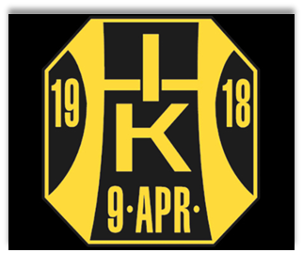
Välkommen till Tre Kronors Hockeyskola i Hallsta IK

Vi är väldigt glada och stolta över att just ert barn är en del av Hallsta IK och vår Tre Kronors Hockeyskola. Hos oss står glädje, gemenskap och rörelse i centrum – och hockeyn är ett fantastiskt sätt för barnen att ha roligt, träffa nya kompisar och utvecklas både på och utanför isen.
Hockey för alla
Tre Kronors Hockeyskola är till för alla barn, oavsett tidigare erfarenhet. Här får barnen:
•Lära sig grunderna i ishockey på ett lekfullt sätt
•Utveckla skridskoåkning, koordination och lagkänsla
•Känna trygghet, gemenskap och rörelseglädje
Vårt mål är att skapa en positiv första upplevelse av hockey, där varje barn får lyckas utifrån sina egna förutsättningar.
Trygga ledare och schyssta värderingar
Våra ledare arbetar utifrån Tre Kronors Hockeyskolas värdegrund med fokus på:
•Glädje och respekt
•Kamratskap och fair play
•Att alla barn ska känna sig sedda och välkomna
Tillsammans skapar vi hockeyglädje
Vi vill också tacka er föräldrar för ert engagemang och stöd. Tillsammans skapar vi en trygg och rolig miljö där barnen kan växa, både som hockeyspelare och som individer. Återigen – varmt välkomna till Hallsta IK och Tre Kronors Hockeyskola. Vi ser fram emot många skratt, skridskoskär och härliga stunder på isen! 🏒💙

